**TRABAJO FINAL (Academia de baile)**

**Presentado por:**

Rubén Darío Arenas Saldarriaga

Deisy Alejandra Correa Vanegas

Juan Fernando Jaramillo

Camilo Piedrahita

**Materia:**

Taller de Programación II

**Docente:**

Andrés Felipe González

**POLITÉCNICO COLOMBIANO JAIME ISAZA CADAVID**

**MEDELLÍN**

**2020**

Contenido

1. DESCRIPCIÓN DEL PROYECTO 3

2. OBJETIVO GENERAL 3

2.1. OBJETIVOS ESPECÍFICOS 3

3. ALCANCE DEL PROYECTO 4

4. MARCO TEÓRICO 7

5. FUNCIONALIDADES 12

*5.1.* EL BACKEND 12

6. ALCANCE 12

7. DIAGRAMAS 13

8. REFERENCIAS 15

# DESCRIPCIÓN DEL PROYECTO

Este proyecto tiene como finalidad la gestión y administración de un sistema de información con el objetivo de tramitar inscripciones de cursos de baile de una academia.

Este trabajo quiere contribuir a la gestión y administración de las academias de baile y, por ende, facilitar los procesos de inscripción a los diferentes tipos de cursos que se vayan a impartir en dicha academia así trataremos de incluir un poco de innovación y creación en este nuevo ámbito para nosotros.

# OBJETIVO GENERAL

Desarrollar un Sistema informático por medio de la web para la gestión e información acerca de las inscripciones de los cursos activos de una escuela de baile.

## OBJETIVOS ESPECÍFICOS

1. Analizar las necesidades a solucionar para la escuela de baile referente a la captura y el manejo de los datos a través de una investigación detallada de este proceso para la creación de un modelo inicial de la BD.

2. Diseñar la aplicación web y su correspondiente almacenamiento en Base de Datos, teniendo claras las herramientas para llevarlas a cabo.

3. Construir un prototipo inicial con las herramientas definidas que contenga mínimo la captura y almacenamiento de datos de los cursos y los usuarios del sistema.

# ALCANCE DEL PROYECTO

Hay que indicar que sólo se realizará el desarrollo de la parte de BackEnd y que no se incluirá nada que tenga que ver con el desarrollo del Front de la Aplicación, además que el alcance está limitado a la construcción de unas APIs con una Base de datos, sus respectivas validaciones de registro y una imagen que represente la academia

Index src

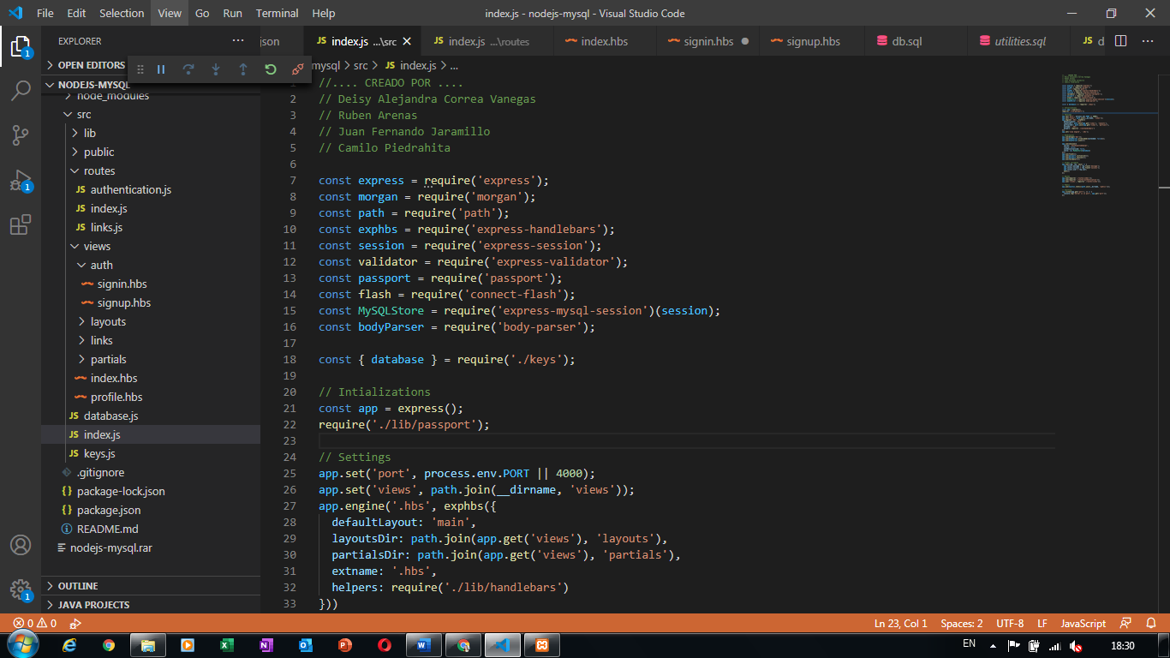

Database

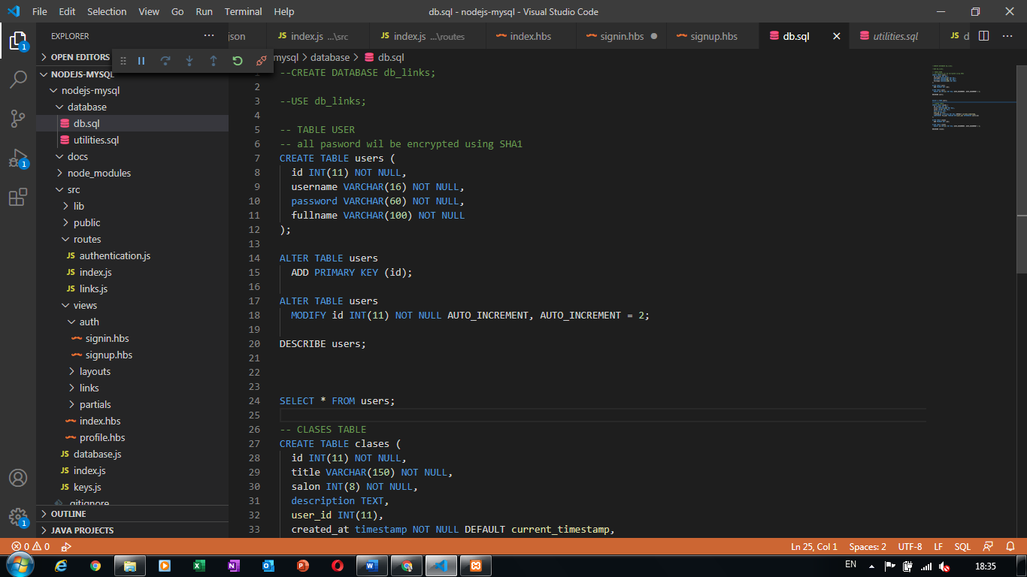

Index Routes

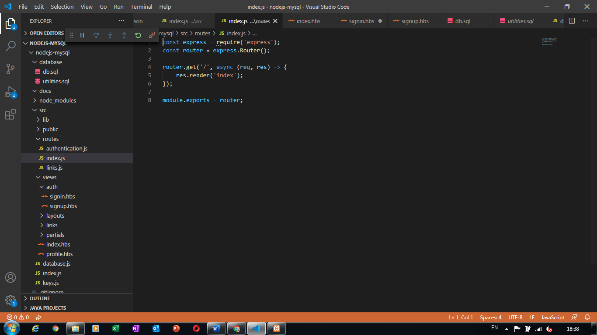

Validaciones para el registro

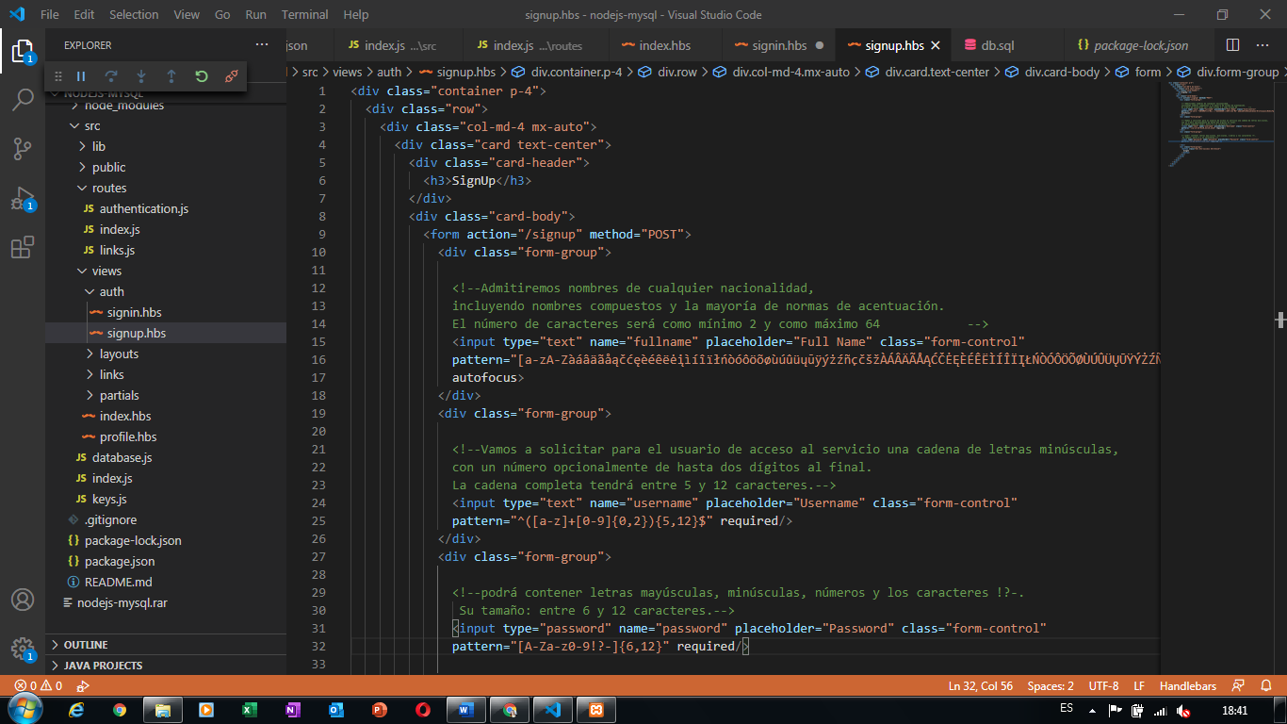

Validaciones de Logueo y la imagen propuesta para la academia de baile.

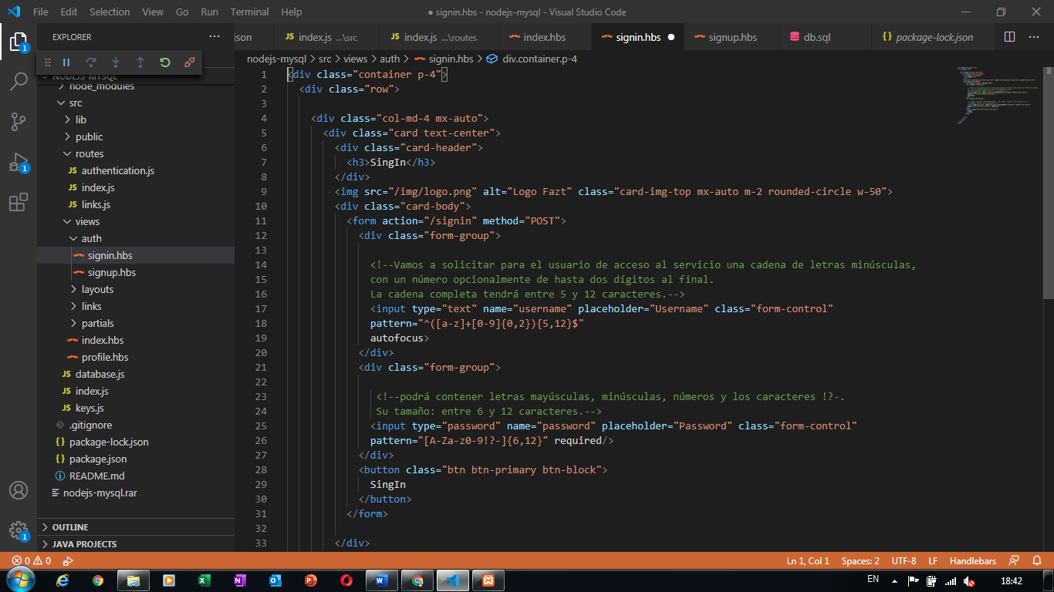

# MARCO TEÓRICO

El proyecto **ACADEMIA DE BAILE,** Está desarrollado para las personas que se quieran inscribirse en alguno de los cursos que se estén dictando en dicha academia de baile, entre los cuales podemos registrar salsa, merengue ,bachata, cumbia, etc.

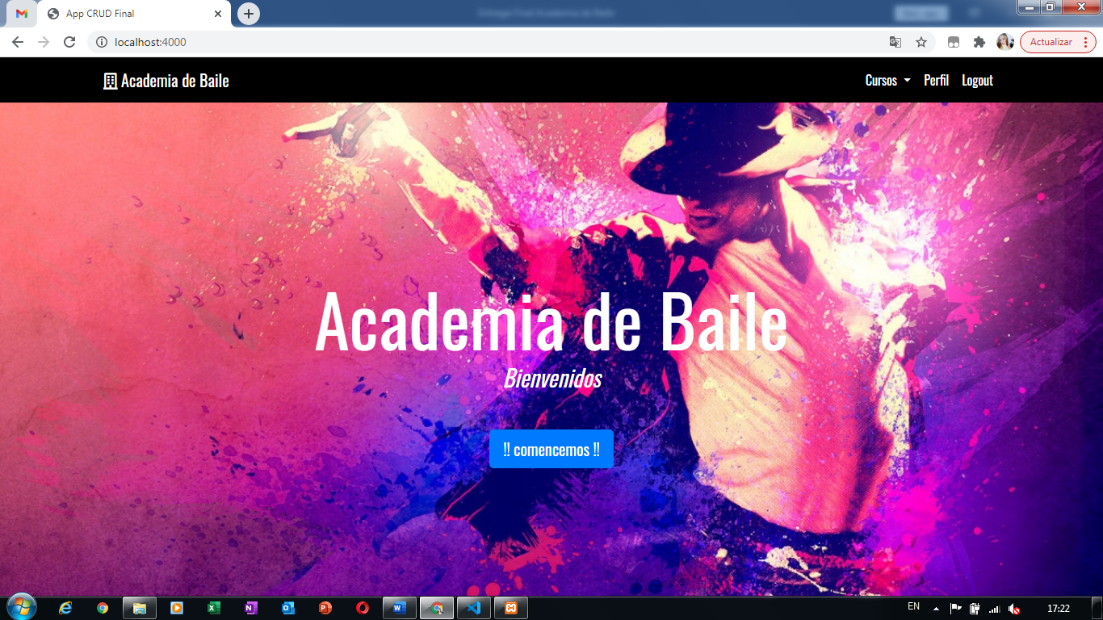

¿Academia de Baile es una aplicación desarrollada con nodejs y Mysql, como se desarrolló?

La aplicación tendrá interacción con los usuarios, estos se identifican mediante un tipo de rol “Usuarios”

* **Usuarios:**

Los usuarios que pertenecen a esta categoría son aquellas personas que quieren pertenecer a la academia de baile

Acá se presenta más detalladas las funciones de la aplicación a las cuales tendrá acceso el “Usuario”

* + Registro
  + Loguin
  + Cursos
  + Crear Cursos
  + Editar cursos
  + Borrar Cursos

Registro

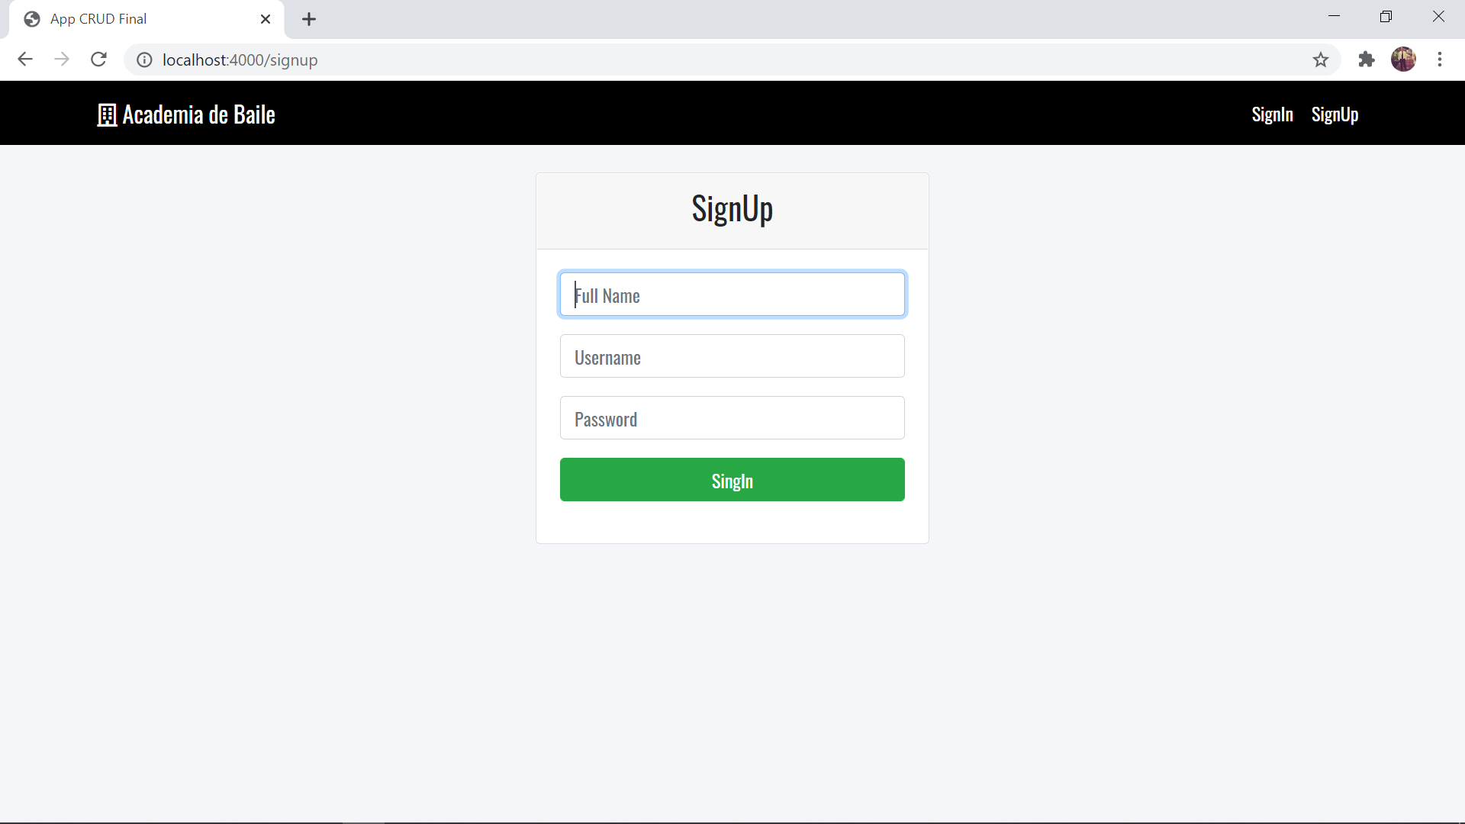

Una vez damos en el botón comenzar, nos trae a esta ventana donde podremos colocar nuestro nombre completo y el nombre de usuario que deseemos utilizar al ingresar.

Loguin

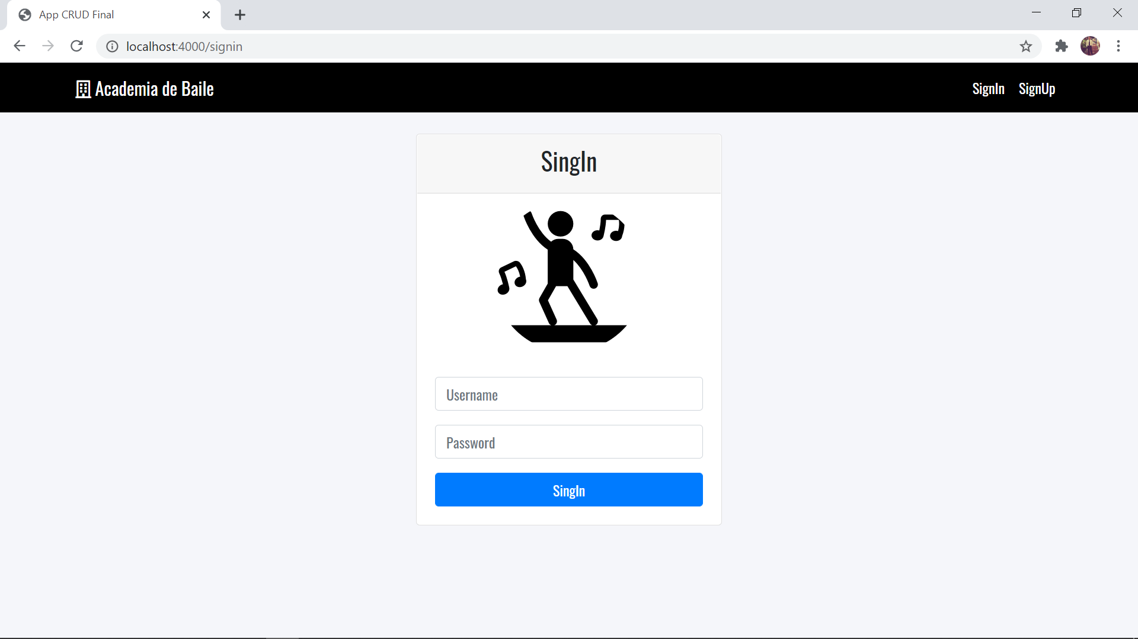

Cuando el registro se ha llevado correctamente nos traerá a la siguiente ventana donde podremos visualizar el logo y debajo las opciones para colocar nuestro nombre de usuario y contraseña.

Inicio

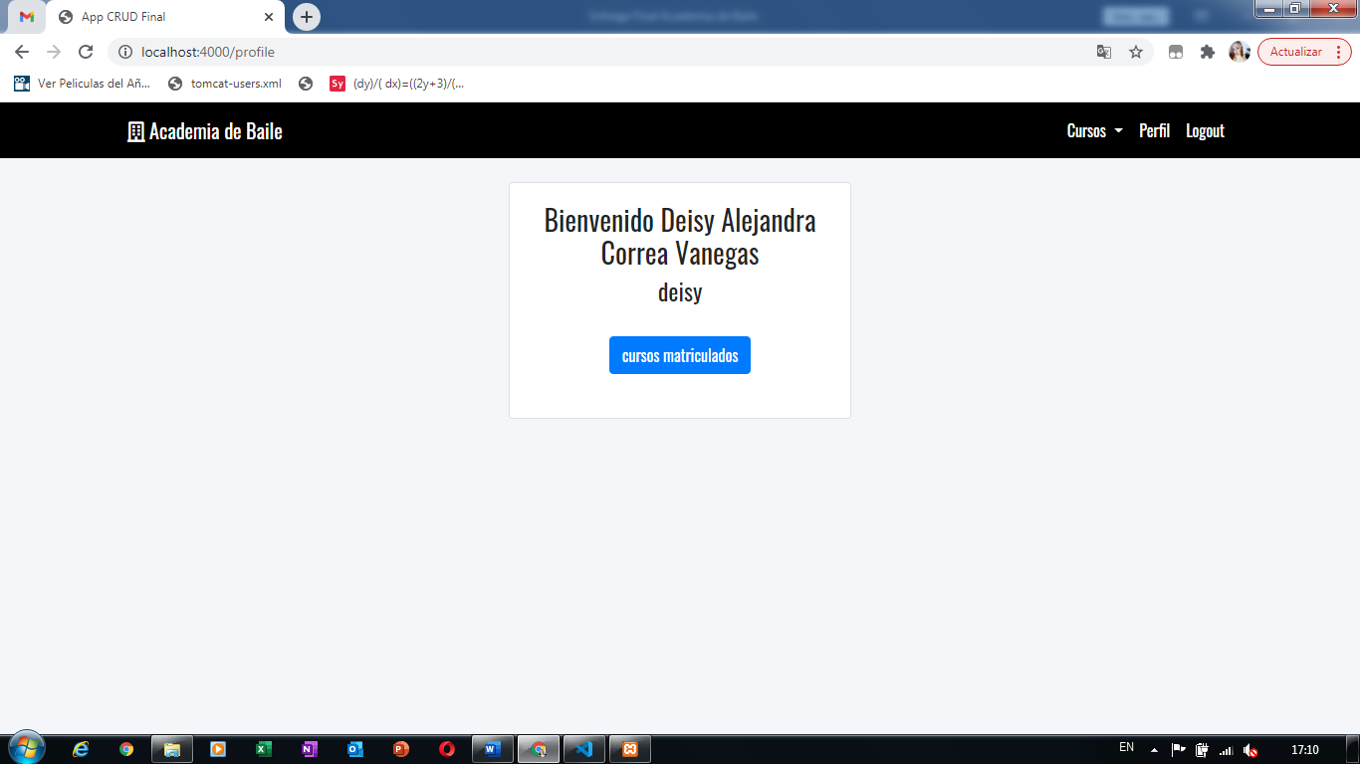

Como Podemos observar una vez registrados en la plataforma, nos guiará hasta esta ventana, donde podremos visualizar el nombre completo y también podremos visualizar el nombre de usuario registrado, en este caso – deisy – luego en la parte inferior podemos observar el botón de cursos matriculados el cual al darle click nos mostrará los cursos que hemos matriculó en caso de no tener ninguno nos permitirá registrar los que deseemos.

Cursos

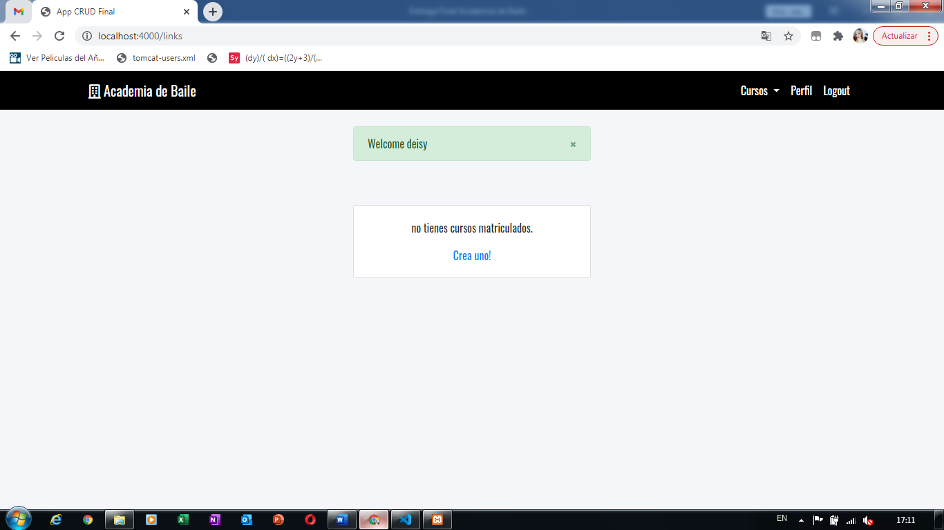

En este caso el usuario es nuevo y no tiene registrado ninguno de los cursos, por ende nos sale un mensaje informándonos que no tenemos cursos matriculados y nos muestra la opción de crear uno .

Crear curso

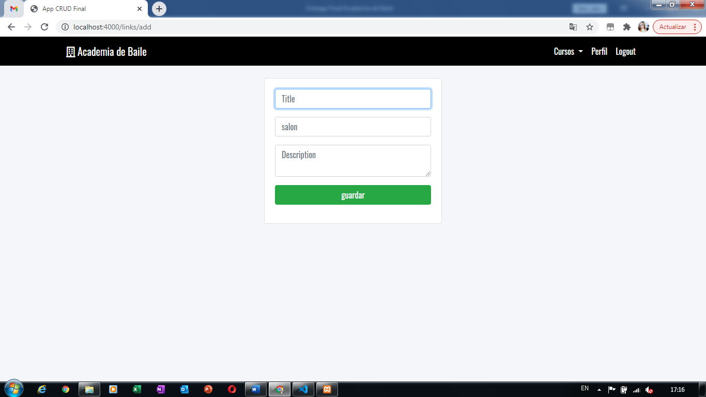

Al dar clic en la opcion crear curso nos trae hacia esta ventana de registro del curso ,donde podemos colocar el nombre del curso , el salon donde sera realizado y una descripcion.

Una vez registrado el curso lo podremos visualizar de la siguiente manera.

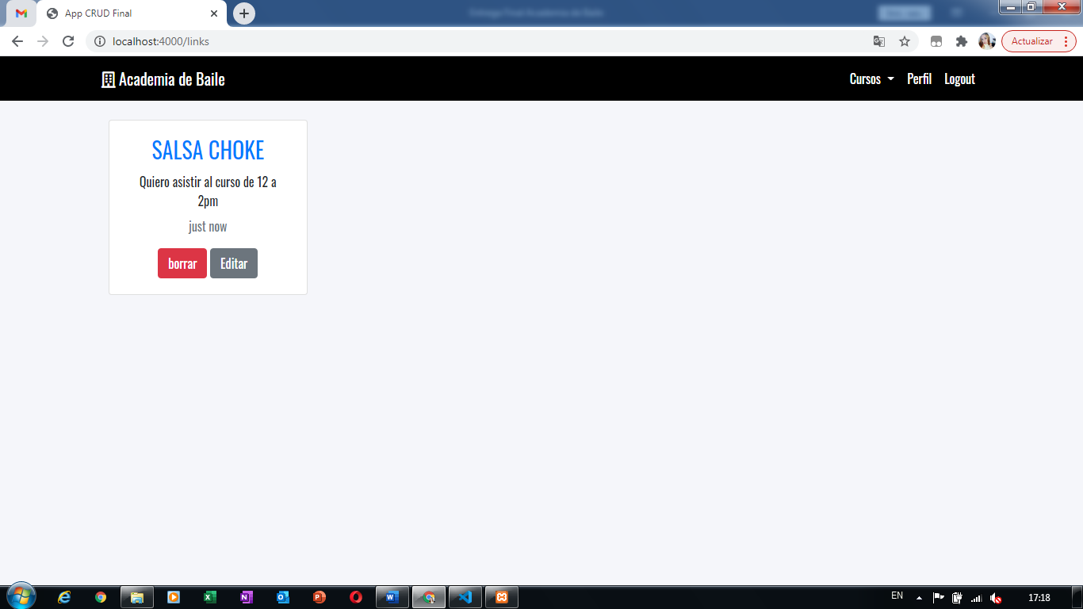

Editar Curso

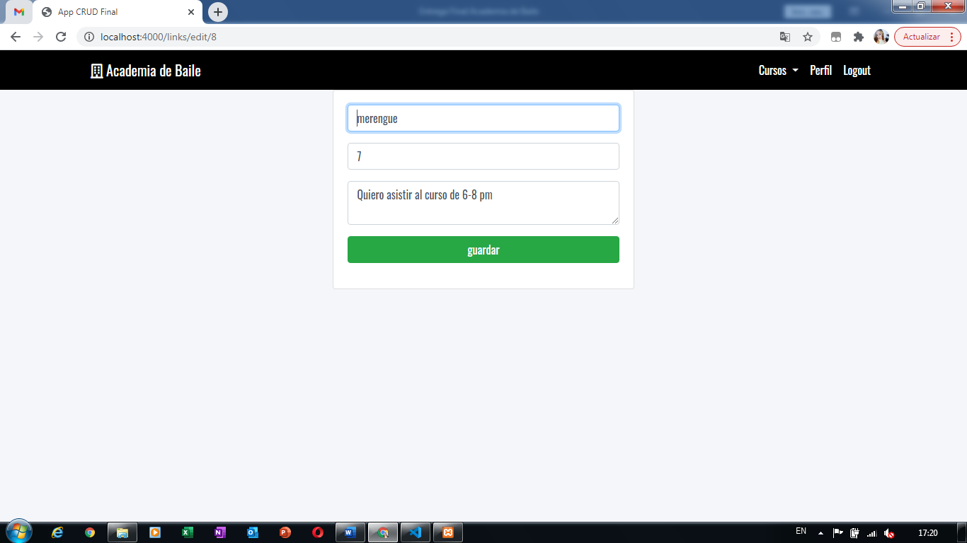

En caso de haber cometido algún error en el registro del curso podemos modificarlo al darle en la opción “editar” que se encuentra en la parte inferior, luego se nos abre esta ventana donde podremos modificar y guardar los cambios que hemos realizado a dicho curso.

Borrar curso.

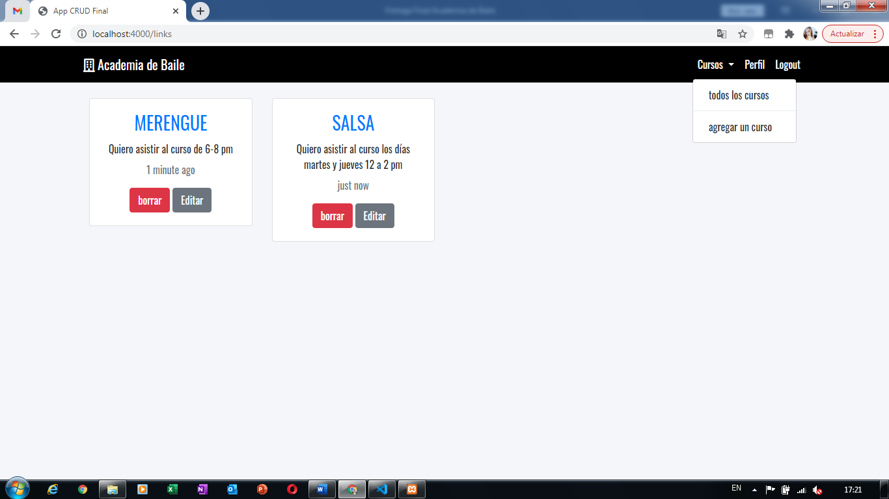

Para borrar uno de los cursos que tengamos registrados simplemente vamos a la parte inferior izquierda del curso que deseemos borrar y damos un clic sobre la opción borrar que se encuentra de color rojo.

# FUNCIONALIDADES

La Academia de Baile fue desarrollada para que los usuarios pudieran inscribirse de manera virtual sin filas y para que la organización de la Academia, esta herramienta cuenta con distintas funcionalidades mediante las cuales tanto usuarios y administradores pueden interactuar con la aplicación.

## EL BACKEND

El backend de la aplicación Academia de Baile, ofrece las siguientes funcionalidades:

Ofrece un Login para que los usuarios se puedan registrar.

También ofrece una vista en la cual ya a los usuarios registrados puedan ingresar solo con su nombre de usuario y contraseña.

La aplicación también permite que el usuario elija el curso en el cual se quiere matricular, este curso lo puede editar, ya sea el horario y los días de la semana en los cuales desea practicar el curso, también se encuentra la opción de eliminar el curso si no puede asistir.

# ALCANCE

Academia de Baile como aplicación está diseñada para llegar a todo tipo de público en general que desee aprender a bailar, puede ingresar a cualquier curso de baile en el cual se inscriba.

La aplicación se diseñó con el objetivo de brindar a todos los usuarios mencionados, la posibilidad de ser partícipes de los cursos programados por la Academia es por ello por lo que esta herramienta fue creada para la inscripción a los cursos en los cuales desea asistir ya sea de salsa, merengue, etc.…

# DIAGRAMAS

**Diagramas de Flujo**

* Usuario

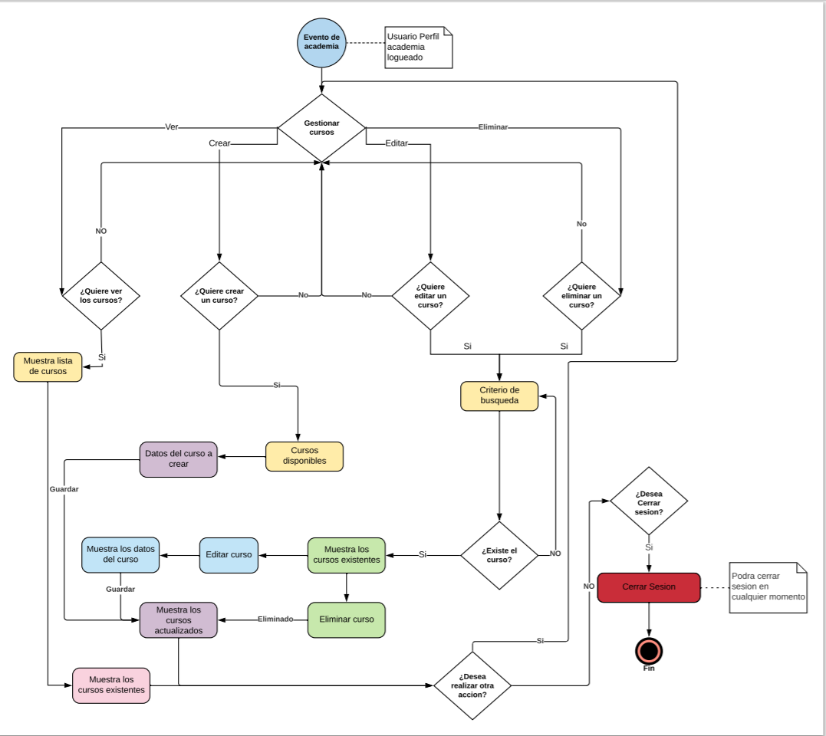

**Diagramas de Estado**

* Usuarios:

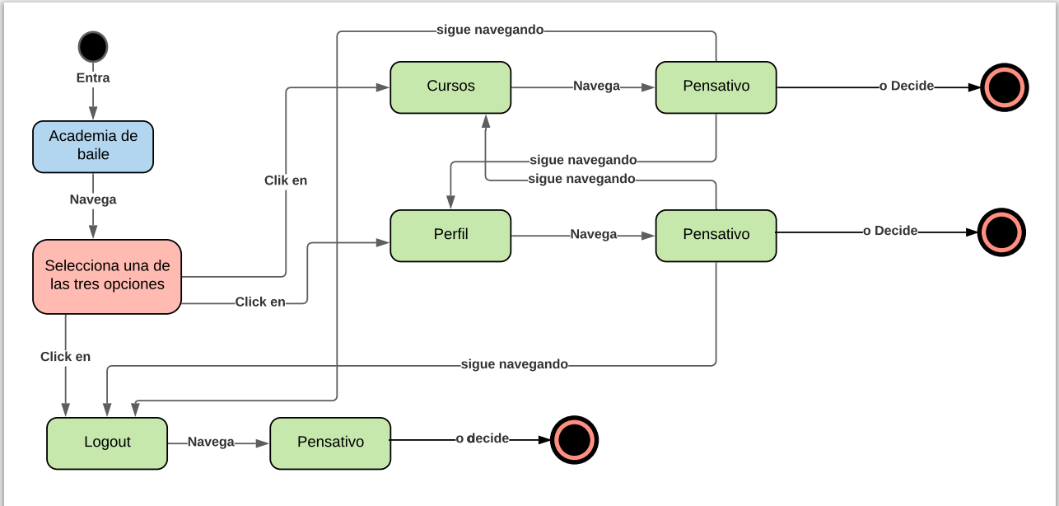

**Diagrama Entidad Relación**

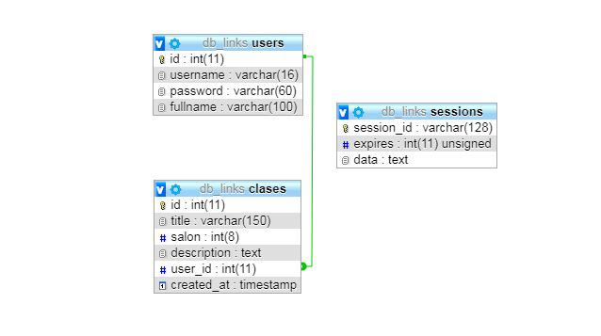

# REFERENCIAS

Video tutoriales nodejs .

Andrews, S. Fastqc, (2010). A quality control tool for high throughput sequence data.

Augen, J. (2004). Bioinformatics in the post-genomic era: Genome, transcriptome, proteome, and information-based medicine. Addison-Wesley Professional.

Blankenberg, D., Kuster, G. V., Coraor, N., Ananda, G., Lazarus, R., Mangan, M., ... & Taylor, J. (2010). Galaxy: a web‐based genome analysis tool for experimentalists. Current protocols in molecular biology, 19-10.

Bolger, A., & Giorgi, F. Trimmomatic: A Flexible Read Trimming Tool for Illumina NGS Data. URL http://www. usadellab. org/cms/index. php.

Giardine, B., Riemer, C., Hardison, R. C., Burhans, R., Elnitski, L., Shah, P., ... & Nekrutenko, A. (2005). Galaxy: a platform for interactive large-scale genome analysis. Genome research, 15(10), 1451-1455.